附件2
2025年度全国放射卫生技术机构检测能力比对报名二维码和链接

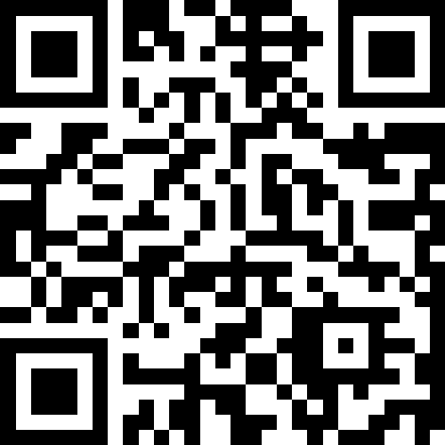

1.报名链接：https://www.wenjuan.com/s/IVbY3uk/
2.请于2025年5月16日前通过上述二维码或链接填报比对报名相关具体信息，并上传已填报盖章的附件1“2025年度全国放射卫生技术机构检测能力比对报名回执”扫描件。

